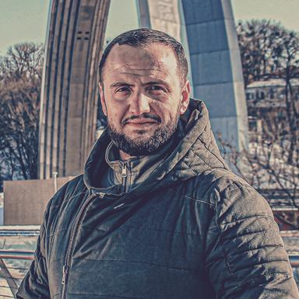 Léo-Paul Barthélémy

Publications

Article dans une revue (4)

La stratégie numérique de l’armée ukrainienne : une mobilisation 2.0
Léo-Paul Barthélémy
The Conversation France, 2026, ⟨10.64628/AAK.4nwdsux5t⟩
Article dans une revue
hal-05502949v1
Marchés prédictifs en ligne : miser sur un résultat sportif… ou sur la guerre en Ukraine
Léo-Paul Barthélémy
The Conversation France, 2026, ⟨10.64628/AAK.pd9ns3mpy⟩
Article dans une revue
hal-05439788v1
Le paysage médiatique en Russie et en Ukraine
Léo-Paul Barthélémy,Kristian Feigelson
Telos [France], 2025
Article dans une revue
hal-05430759v1
Guerre en Ukraine et deepfakes : un outil discursif, stratégique et systémique
Léo-Paul Barthelemy
ANADISS : Revista centrului de cercetare analiza discrusului = Revue du Centre de recherche Analyse du discours = Journal of the Discourse analysis research center, 2025, Discours et communication stratégique en situation de crise, Hors série, pp.117-127
Article dans une revue
hal-05195938v1

Communication dans un congrès (4)

Observer la guerre à travers les manipulations visuelles par IA et les données en sources ouvertes : premières réflexions pour le cas ukrainien
Léo-Paul Barthélémy
Séminaire AJC CREM, Associations des jeunes chercheurs du Crem; Humanités Nouvelles-Fernand Braudel, Apr 2025, Nancy, France
Communication dans un congrès
hal-05090416v1
L'importance de Telegram dans la guerre informationnelle : enjeux, pratiques et usages dans le contexte ukrainien
Léo-Paul Barthélémy
Journée d'étude : information en guerre ou guerre de l'information ? (EJCAM), IMSIC; SIC.Lab, Dec 2025, Marseille, France
Communication dans un congrès
hal-05402456v1
Guerre en Ukraine : OSINT et post-vérité
Léo-Paul Barthélémy
27e colloque franco-roumain en sciences de l’information et de la communication. Les récits médiatiques en régime de « post-vérité », Université Ștefan cel Mare; Université Côte d'Azur; Aix-Marseille Université; Société Française des Sciences de l'Information et de la Communication, May 2025, Suceava, Roumanie
Communication dans un congrès
hal-05090433v1
Guerre en Ukraine et deepfakes : un outil stratégique au service de la guerre informationnelle
Léo-Paul Barthélémy
Symposium à participation internationale. Discours et communication stratégique en situation de crise, Université d'État de Moldova; Centre d'information et de documentation de l'OTAN en Moldavie, Dec 2024, Chișinău, Moldavie
Communication dans un congrès
hal-05090134v1

